МИНИСТЕРСТВО ОБРАЗОВАНИЯ РЕСПУБЛИКИ БЕЛАРУСЬ

Учреждение образования «Полоцкий государственный университет»

Факультет информационных технологий

Кафедра технологий программирования

**Лабораторная работа №2.2**

по дисциплине: **«Объектно-ориентированные технологии программирования и стандарты проектирования»**

на тему: «**Построение диаграмм классов в языке UML**»

Вариант №5

ВЫПОЛНИЛ студент группы 16 ИТ-3

Виноградова А.Д.

ПРОВЕРИЛ преподаватель

Ярошевич П.В.

Полоцк, 2018 г.

**Цель:** 1. Освоить теоретический материал по диаграммам классов языка UML. 2. Изучить основные элементы интерфейса программы Enterprise Architect.

**Анализ задания:** Звукозапись. Определить иерархию музыкальных композиций. Записать на диск сборку. Подсчитать продолжительность. Провести перестановку композиций диска на основе принадлежности к стилю. Найти композицию, соответствующую заданному диапазону длины треков.

**Реализация:** в результате выполнения лабораторной будет реализована UML схема:

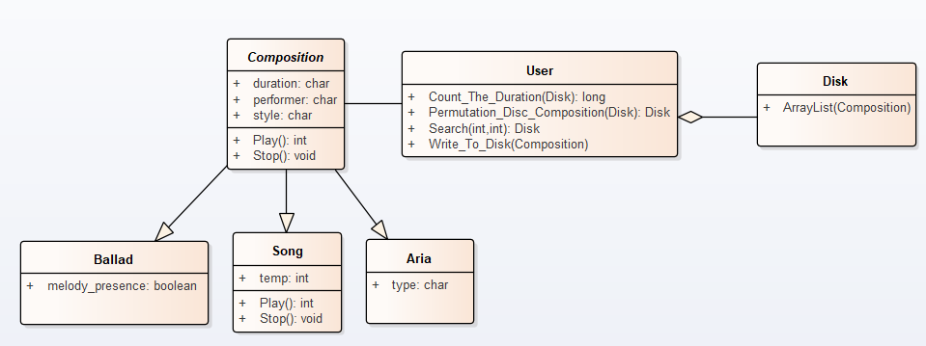

**Рисунок 1 -** UML схема

**Вывод:**

В результате выполнения данной лабораторной работы я освоила теоретический материал по диаграммам класса UML, также изучила основные элементы интерфейса программы Enterprise Architect и составила UML схему, в которой реализована иерархия классов согласно варианту.